**Лекционный материал по UX/UI**

**15/06/19 - Введение в UX/UI**

**UX / UI** - это гибридная сфера, включающая в себе как дизайн, разработка продукта(чаще это софт - программный продукт), коммуникации внутри проекта, тестирование, инновации.

В аббревиатуре **UX / UI - UX user experience -** пользовательский опыт( опыт пользователя) и **UI - user interface -** интерфейс для пользователя.

* **UX** это по большей части аналитическая работа, и **UI** это реализации идеи в продукт. Другими словами, когда вы работаете над UX вы отвечаете на вопрос “Что должно быть сделано?” (что должно быть сделано учитывая все доступные ресурсы: время, бюджет, люди и их навыки), а работаю над UI вы отвечаете на вопрос “Как это должно выглядеть в итоге?”. UX - скелет, UI - ткани.

Будучи UX/UI экспертом есть возможность в  дальнейшем развиваться в сферах - **Управление продуктами, Дизайнер, Консультант по инновациям, Стартапер, Бизнес, Тестировщик.**

У UX/UI есть рекомендованная методология - Дизайн-мышление (Design Thinking).

* **Дизайн-мышление это подход к организации работы, в целях достижения максимального результата, т.е. - сэкономить время и получить максимальный результат.**
* ДМ включает в себя 5 этапов, в нашей версии модифицировано - 6 этапов.
  + - **Эмпатия (Emphaty)** - Главная задача этого этапа определить кто есть ваши пользователи и что они хотят и/или ожидают от вашего продукта. Очень схоже с маркетинговым исследованием. Данный этап по времени может длиться как несколько дней, так и несколько месяцев - в зависимости от сложности проекта, или вредности заказчика. **Основные методы:**
* Интервью
* Опрос
* Наблюдение
* Дневник (Diary Study)
* Конкурентный анализ
* **Результаты:**
* Информация о пользователях
* Видение заказчика
* Текущее состояние (успехи) конкурентов
* Возможные направления для развития проекта
  + - Интерпретация (Define) - На этом этапе у вас уже есть данные с проведенных исследовании аудитории и требуется эти данные структурировать во что то рабочее - т.е. построить графики, таблицы, модели, списки проблем, списки пожелании пользователей и т.д. Данный этап по времени может длиться как несколько дней, так и несколько недель - в зависимости от качества данных полученные на предыдущем этапе.
* **Основные методы**:
* Персонажи
* Карты эмпатии
* Истории пользователей
* Таблицы сравнения
* Диаграммы
* Карточки и т.д.
* **Результаты:**
* Ценные (значимые) моменты для заказчика, т.е. та идея от которой он точно не откажется.
* Аудитория продукта (то есть кто будет являтся основными пользователями и что они ожидают от продукта)
  + - Идея (Ideate) -  На этом этапе рождаются самые смелые идеи о том, как можно решить проблемы пользователей..
* **Основные методы**:
* все что идет на пользу креативности,
* Сценарии (Сценарии пользователей, User Scenarios)
* **Результаты:**
* Список самых безумных идей того, как вы поможете решить проблемы пользователей с помощью данного продукта
  + - Приоритизирование идеи (Prioritizing) - На данном этапе следует оценить все предложенные идеи по 2 критериям - Ценность (для пользователя или бизнеса) и Возможность реализовать (есть ли человек с такими навыками, есть ли время, есть ли бюджет). Итог этого этапа Список фич(функционал) которые будут реализованы.
* **Результаты:**
* Приоритизированный список идей, которые реально реализовать.
  + - Прототипирование  - К данному этапу уже более-менее ясна концепция продукта, ее основной функционал, и основная аудитория пользователей, и пришло время создать первый прототип.
* **Основные методы**:
* Бумага + карандаши
* ПО: balsamq, Axure RP, Figma, Sketch, Adobe XD, MockPlus, Principle, Atomic и т.д. (https://clck.ru/EvxNx)
* **Результаты:**
* Бумажны или электоронный прототип продукта
  + - Тестирование - Как только появится прототип - надо его протестировать. И желательно тестировать на тех же пользователях, кто участвовал в первоначальном опросе (этап 1 )
* **Основные методы**:
* А/В тестирование
* Удаленое немодерируемое тестирование (интернет тесты)
* Удаленое модерируемое тестирование (через скайп или любой другой продукт)
* Тестирование вживую
* Guerilla тест
* Опрос и т.д.
* **Результаты:**
* Данные тестов: таблицы, видео-аудио файлы с записью тестирования
* После всех этапов - анализируются результаты и при необходимости (серезные недочеты при проектировании, пользователи показали низкие результаты при тестировании, пользователям откровенно не понравился дизайн (как внешне так и по структуре), заказчик хочет доработать и т.д.) принимается решение повторить этапы (то есть пойти на следующую итерацию).

* **Вопросы:**

**22/06/19 Критерий удобства**

* Конкурентный анализ - сравнение конкурентов по критериям удобства и функциональности их продуктов.
* 10 эвристик Якоба Нильсена:
  + - * Необходимо информировать о состоянии системы
        + Система всегда должна информировать пользователя о том, что происходит - давать обратную связь в реальном времени.

При покупке билетов - пользователь видит место и стоимость, также цветовое разбиение по ценам

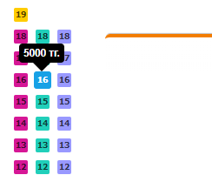

Состояние: в наличии и когда может быть доставлено

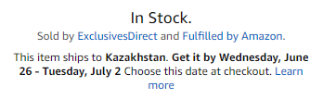

* + - * Аналогичность с реальным миром
        + Система должна говорить с пользователем на понятном ему языке, понятными словами и фразами. Следите за тем, чтобы информация подавалась в логическом порядке

Поле поиска выглядит так:



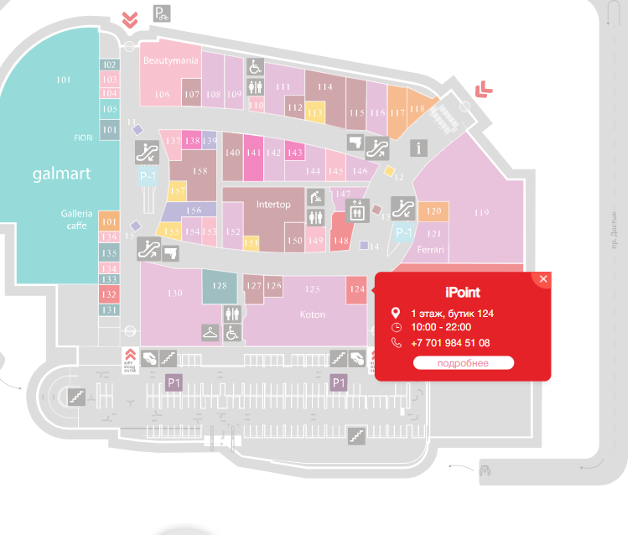

* + - * Свобода действий и контроль
        + При использовании функций системы пользователи часто совершают ошибки и нуждаются в «аварийном откате», чтобы избежать непоправимых изменений. Настройте функции отмены и повтора.

ссылка “Забыли пароль” на странице аутентификации

* + - * Стандарты и постоянство
        + Однажды поняв принцип работы интерфейса, пользователь должен быть уверен, что в будущем система будет работать по тем же алгоритмам. Всегда следуйте одним и тем же правилам внутри продукта.

подпункты меню в разделе каталога

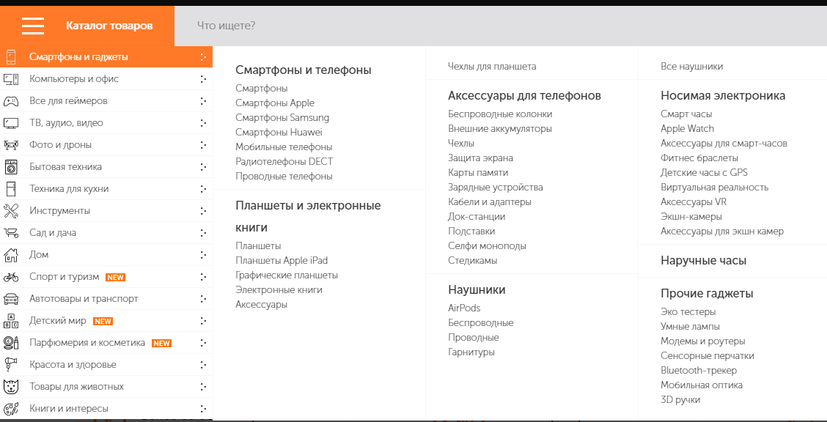

* + - * Предотвращение ошибок
        + Лучше всякого сообщения об ошибках будет тщательная работа по их предотвращению. Помните об этом в первую очередь.

наличие маска(формат) ввода данных в поле логина

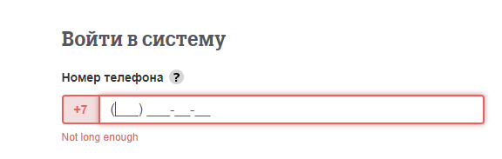

* + - * Все должно быть на виду (Recognition rather than recall)
        + Делайте объекты, опции и действия видимыми. Пользователь не должен запоминать информацию, переходя от одного объекта к другому. Инструкции по использованию системы должны быть видимыми или легкодоступными.

Использование иконок

путь перехода на странице (в любой момент можно вернуться на страницу в истории перехода)

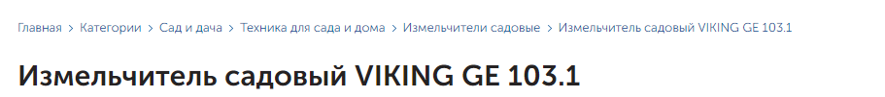

* + - * Эффективность и гибкость
        + Функции, не видимые новичкам, зачастую могут ускорить процесс взаимодействия опытных пользователей с сайтом. Упрощайте функции, которыми ваши клиенты пользуются чаще всего.
        + Функции Delete, Save for later, Compare with similar items и количество на виду и в быстром доступе.

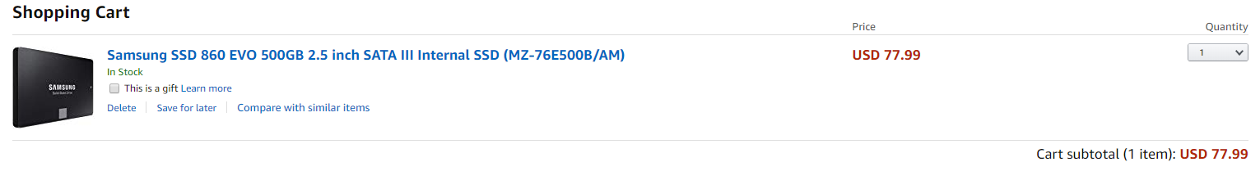

* + - * Минимализм и эстетика в дизайне
        + Тексты не должны содержать явно лишнюю или неактуальную информацию. Каждая относительно бесполезная информация конкурирует с полезной и делает ее менее заметной.

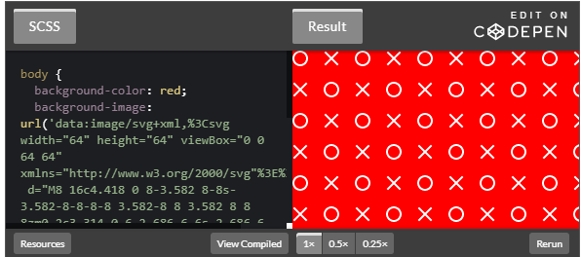

* + - * Понимание проблемы
        + Помогите пользователям распознавать, диагностировать и исправлять ошибки. Сообщения об ошибках должны быть выражены простым языком (никакого кода), точно указывать на проблему и предлагать её решение

Четко указывается в чем проблема - пользователь не должен догадываться допустил он ошибку в логине или пароле (или зарегистрирован ли он вообще).

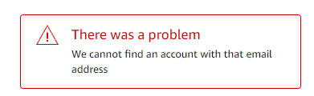

* + - * Документация
        + Систему можно использовать, не прибегая к помощи документации, однако не стоит ей пренебрегать. Любую подобную информацию должно быть легко найти, она должна быстро выводить пользователя на искомый вопрос и состоять из малого количества шагов.

Tooltip отвечает на вопрос “Что делает эта функция?”

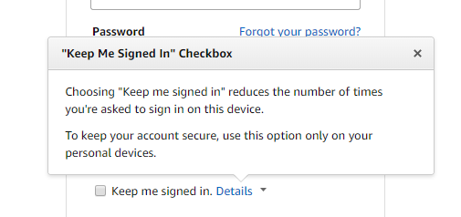

* Альтернативные эвристики удобства - ISO 9241

**Форма отчета:**

* **1. Идентификационный код**
* **2. Название проблемы (тезис)**
* **3. Детальное описание проблемы**
* **4. Критичность**
  + - **Критичность**
    - **Частота встречаемости**
    - **Устойчивость к обучению**
* **5. Решение проблемы**

**Конкурентный анализ:**

Зачем проводить UX-конкурентный анализ?

Его результаты помогут:

* понять, чем отличается ваш продукт от других в плане удобства, привлекательности и востребованности пользователем;
* определить потребности и задачи пользователей, которые не реализует ни один из сервисов-конкурентов;
* сформировать новые, более точные требования к разработке нового продукта или функции.
* 1. Шаг - определить конкурентов
  + - прямые - приложения/веб-сайты которые делать то же самое
    - косвенные -
    - “нишевые”
* 2. Определение параметров, например для мобильного банка:
* В данном примере критерий удобства и функциональность идут вперемешку, такой вариант тоже работает

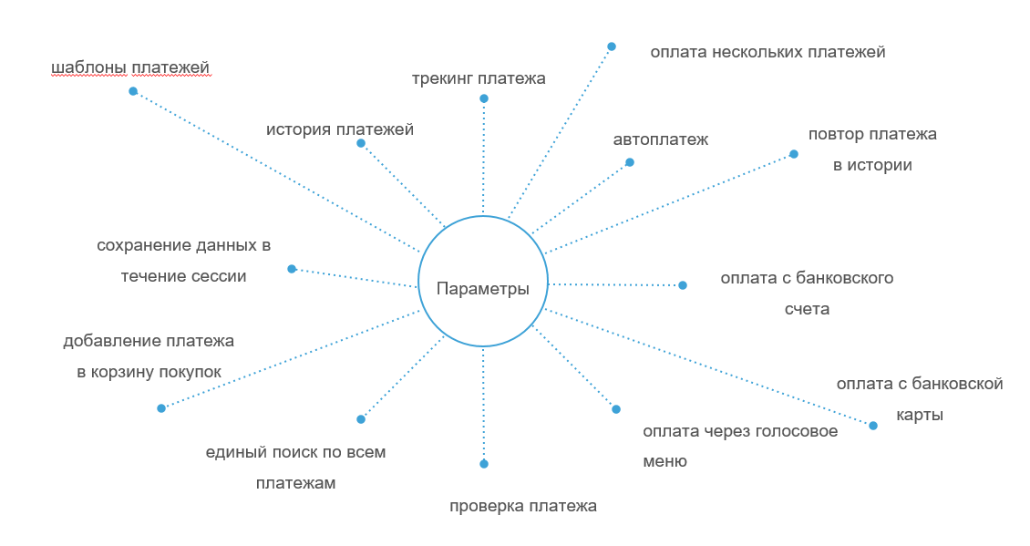

* 3. Шаг - оценка и ранжирование, например у конкурента в итоге больше баллов - значит он ваш основной конкурент

|  |  |  |  |
| --- | --- | --- | --- |
|  | Конкурент А | Конкурент Б | Конкурент С |
| Наличие трекинга платежа | 10/10 | 8/10 | 8/10 |
| Наличие шаблонов платежей | 10/10 | 5/10 | 3/10 |
| Автоплатеж | 5 | 0 | 0 |
| …. | 25 | 13 | 11 |

1. Шаг - просмотреть вашего конкурента и составить список “**как надо сделать**” и ”**как делать не надо**”

Вопросы:

[+Эврестический анализ](https://paper.dropbox.com/doc/55w1vPV8L3qcslA4se537)

**13/07/19 Аудитория пользователей**

Исследование состоит из двух частей: **сбор данных**, и их **обобщение**, которое улучшит удобство и простоту использования. На старте проекта, исследование дизайна сосредоточено на изучении того, что и кому вообще от проекта нужно, а также изучении потребностей и целей конечных пользователей.

* Проводить опросы, собирать исследования, смотреть за потенциальными, или текущими пользователями, а также просматривать литературу, данные или аналитику.

**Исследования аудитории** помогут быстрее принимать решения касательно корректировок, которые необходимо внести.

* убедиться, что целевая аудитория продукта выбрана правильно;
* понять цели, мотивы, ожидания и контекст использования;
* выявить юзабилити проблемы в текущем решении;
* проверить идеи и новые концепции для развития продукта;
* выяснить, как воспринимается продукт по сравнению с конкурентами.

**Начальный этап работы**, во время которого происходит сбор информации, необходимой для разработки оптимального дизайн-решения.

Включает в себя:

* интервью с бизнесом и экспертами в предметной области;
* анализ статистики;
* анализ конкурентов и их аудитории;
* изучение продукта и собственный опыт использования;
* анализ социальный сетей и профильных ресурсов.

Собранные данные обрабатываются, чтобы на их основе разработать первичный дизайн торговой площадки.

При исследовании нужно обращать внимание на следующие моменты:

* поведение — оценивается, что делает пользователь;
* отношение — какие эмоции испытывает;
* количественные — как часто посещает ресурс, как долго остается на странице;
* качественные — что можно улучшить.

<https://www.dropbox.com/s/tj2q2uai9nphoxx/Brand%20Overview%20Deck.pptx?dl=0>

<https://www.dropbox.com/s/tj2q2uai9nphoxx/Brand%20Overview%20Deck.pptx?dl=0>

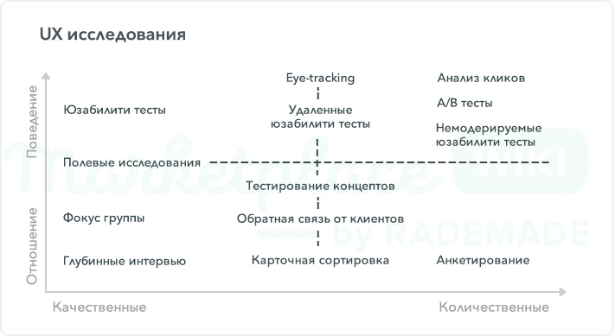

**Примерные вопросы:**

* 1. Нужен ли пользователям предлагаемый продукт?
* 2. С какими сложностями( проблемами) они встречаются при решении вопросов связанных с областью деятельности продукта?
* 3. Как они решают эти проблемы?
* 4. Что им нравится/не нравится в аналогах продукта?
* 5. Какими другими схожими продуктами они пользуются?

Результаты опроса обычно фиксируются в карте эмпатии пользователя

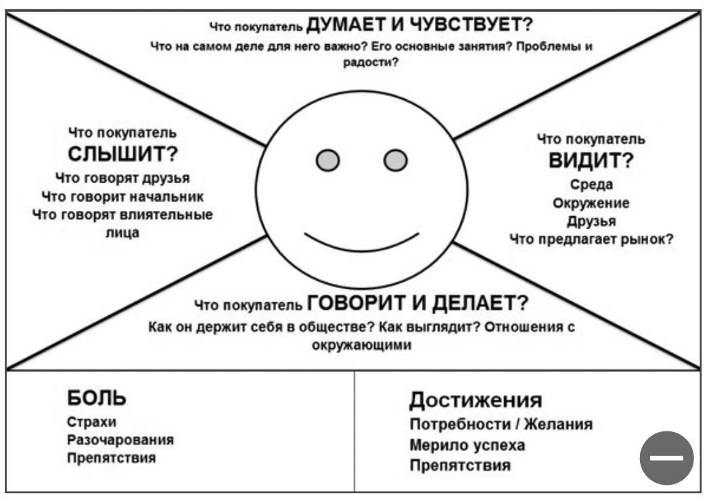

Здесь:

* + Что думает и чувствует - то есть, информация о том, какая проблема есть у пользователя (например, если это доставка еды

Возможно полезная ссылка:

<https://www.romanocog.com/research>

<https://www.dropbox.com/s/ofc5l18habnzg6p/18761.pdf?dl=0>

**20/07/19 Customer Journey Map**

**CJM,** либо карта путешествии потребителя (пользователя) это некий инструмент визуализации взаимодействия потребителя с продуктом или услугой. При процессе создания CJM одновременно совершаются 2 действия: анализ и генерация новых идеи. Составляющие взаимодействия относятся как к **процессу** (цели и задачи потребителей, их действия, ожидаемый результат, проблемы и барьеры, препятствующие переходу на следующий шаг, точки касания (touchpoints), материалы, инструменты, оборудование, KPI с точки зрения бизнеса и т.д.), так и к **психоэмоциональному состоянию пользователя** (мысли, чувства, эмоции).

**CJM** обычно содержит рекомендации по улучшению продукта и устранению барьеров,

например:

* отсутствие или некорректная работа какой-то функции в интерфейсе
* нехватка информации для принятия решения
* отталкивающий дизайн и т.д.

Форма **CJM** может быть разная

Например,

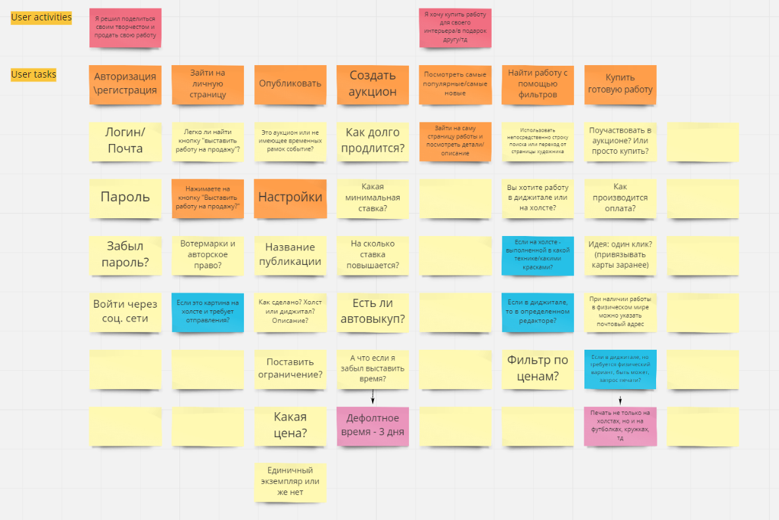

Или

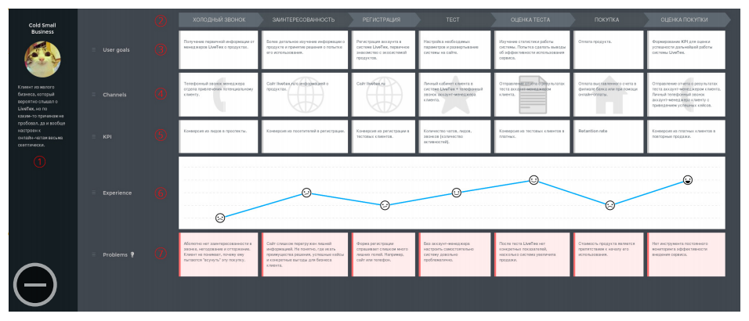

В данных примерах - разный уровень детальности - в первом пошаговый разбор одного действия, во втором в общем группы действии ( так например Регистрация может состоять из нескольких шагов - и проанализировав их, можно сделать вывод и добавить их в общую картину)

Как видно с примеров - для того чтобы создать карту путешествии пользователя - нам необходимо иметь список действии пользователей (на первом примере это показано как User Activities, на втором - User goals). В сфере UX эти списки действий записывают в определенной форме и называют Истории Пользователей. То есть, **User Story —** это короткая формулировка намерения, описывающая что-то, что система должна делать для пользователя.

**Формат:**

* Как {роль пользователя} я хочу {что-то получить/сделать}, потому что {цель}

**Примеры:**

*Как рекламодатель, я хочу чтобы у меня была возможность фильтровать объявления,*

*чтобы видеть самые релевантные*

*Как водитель с загоревшейся лампочкой бензина я хочу быстро найти ближайшую хорошую*

*заправку, чтобы заправиться качественным бензином.*

*Как потребителю мне удобно искать книги по жанрам, чтобы быстро найти те, которые я люблю читать.*

*Как потребитель я, отбирая книги для покупки, хочу положить их сразу в корзину*

*Как управляющий по выпуску новой продукции я хочу иметь возможность отслеживать покупки наших клиентов, чтобы быть в курсе, какие книги им можно предлагать.*

Примеры с класса:

* *Как пользователь у которого есть сохраненный список, я хочу поделиться этим списком, чтобы те у кого не установлено приложение имели возможность посмотреть список*
* *Как пользователь с несколькими сохраненными листами, я хочу быстро найти самый последний лист, в который были внесены изменения.*
* *Как пользователь с синхронизированным листом, я хочу быть своевременно информирован об изменениях, внесенных в лист другими пользователями.*
* *Как пользователь, который следит за бюджетом, я хочу иметь возможность следить за расходами на продукты.*
* *Как пользователь, с постоянным набором покупаемых продуктов, я хочу иметь возможность создавать шаблоны, чтобы не начинать с чистого листа каждый раз.*
* Как человек, который делает ремонт в квартире, я хочу увидеть примеры работ изготовителя мебели, потому что хочу обновить свою мебель. (кнопка “Портфолио”, кнопка “Тип мебели”)
* Как человек, который занимается благоустройством города, я хочу увидеть примеры и отзывы работ дизайнера, потому что хочу заказать скульптуру у мастера своего дела. (кнопка “Портфолио”, кнопка “Отзывы”)
* Как человек, который хочет увидеть производство мебели, я хочу доехать до мастерской и воспользоваться картой Гис2, потому что хочу сэкономить время на поиск местоположения офиса.

*.*

* Как стильный человек , я хочу подобрать одежду, которая будет соответствовать моему стилю.
* Как человек в поисках своего стиля, я хочу посмотреть примеры, чтобы понять что мне больше подходит ( эта история с виду простая, на самом деле довольно комплексная - т.к. “понять что мне подходит” условие можно реализовать несколькими путями)
* Как человек которому нужны услуги дизайнера, я хочу посмотреть примеры работ, чтобы иметь представление о стиле этого дизайнера. (здесь можно подумать а знает ли пользователь о стилях? может быть лучше в информации о себе рассказать в каком стиле вы работаете, или привести примеры (общие) этого стиля)
* Как будущий бизнесмен, я хочу открыть свой бизнес, который будет соответствовать моему желанию.
* Как человек в поисках своего бизнеса, я хочу посмотреть примеры и идеи готового бизнеса, чтобы экономить время на поиска нового бизнеса и понять, где больше востребованы обществу, чтобы получить в этом больше прибыли и приносить пользы обществу и не потерпеть неудачи при создании нового бизнеса: это громоздко, лучше разбить на 2 или 3:
* 1) Как человек в поисках своего бизнеса, я хочу посмотреть примеры и идеи готового бизнеса, чтобы экономить время на поиска нового бизнеса и понять, где больше востребованы обществу.
* 2) Как человек в поисках своего бизнеса, я хочу посмотреть примеры неудачных бизнес идеи, чтобы это не повторилось со мной.
* 3) Как человек в поисках своего бизнеса, я хочу посмотреть примеры бизнес идеи, которые приносят большую прибыль.

Примечание: примеры от А до Я

**27/07/19 Закрепление пройденного материала, контрольная работа**

Задание:

* Выбрать объекты исследования из сайта( ов) рекрутинга (найма на работу), провести анализ до пункта Опрос пользователей. Т.е.
  + - Концепция
    - Основная гипотеза
    - Анализ конкурентов
    - Черновой список функционала
    - Вопросы опросника

**17/08/19 Информационная архитектура**

**Информационная архитектура** (**ИА**) - это **стратегия** организации и подачи информации в системе.

В **ИА** рассматриваются **4 основных элемента:**

* + Организация структуры - то как информация *структурируется* и разбивается по категориям, как информация группируется изначально - по каким признакам (например, книги по жанрам, по автору, по наличии скидки и т.д.)
  + Названия - как мы называем элементы внутри сайта: пункты меню, тексты ссылок, заголовки, названия кнопок и т.д.
  + Навигация - система того, как пользователь сможет добраться до нужного ему места, обязательно включает в себя Названия Страниц и “Хлебные крошки”
    - основная
    - локальная
  + Поиск - поисковая строка, предметные указатели.

Перед тем, как приступить думать над организацией информации - хорошо бы понять а какой объем этой информации вам доступен. Этот шаг является шагом 0 для **ИА**.

Чтобы понять объем проводиться небольшое исследование - это может быть опрос заказчика и работа с ответами пользователей, с картами эмпатии и Customer Journeu Map.

Результатом реализации ИА стратегии является продукт и дерево/карта сайта.

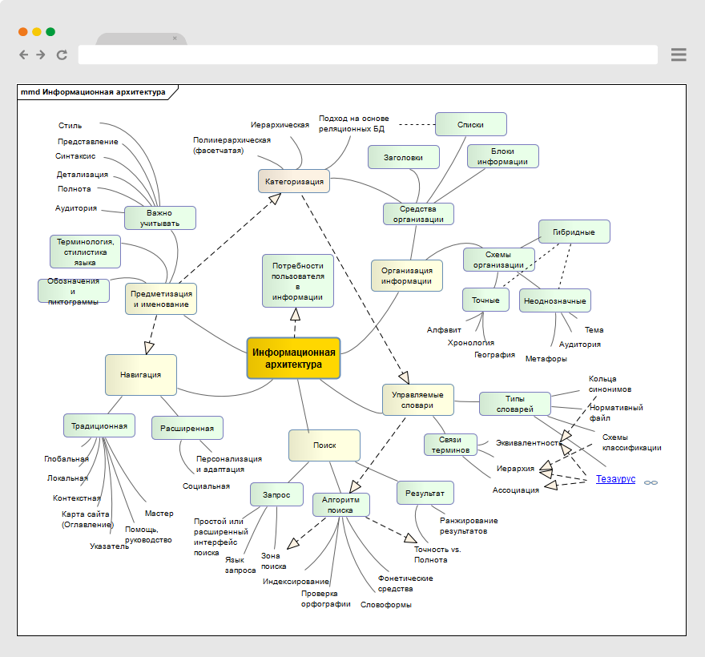

Card Sorting (карточная **сортировка**) - относится к широкому спектру действий, связанных с группировкой и/или наименованием объектов или концепций

Проводимый для целей проектирования взаимодействия/разработки UX процесс сортировки — обычно выполняемый потенциальными пользователями интерактивного решения, — обеспечивает:

* Релевантную терминологию (как люди на самом деле называют объекты/понятия)
* Отношения (близость, сходство)
* Категории (группы и их названия)

Полученную информацию можно использовать для того, чтобы решить, какие элементы должны быть объединены в группы (например, на электронных дисплеях); каким образом должно быть структурировано и маркировано содержимое меню; и, возможно, самое существенное — какие слова использовать для описания объектов, предназначенных привлекать внимание пользователей.

<https://lpgenerator.ru/blog/2018/03/31/glava-18-putevoditel-po-cheloveko-kompyuternomu-vzaimodejstviyu-kartochnaya-sortirovka-v-ux/>

Исследователи или разработчики UX также могут выбирать между:

* открытой сортировкой, в которой пользователи формируют свои собственные категории;
* закрытой сортировкой, где категории заранее определены;
* гибридной сортировкой, представляющей собой некую комбинацию двух предыдущих.

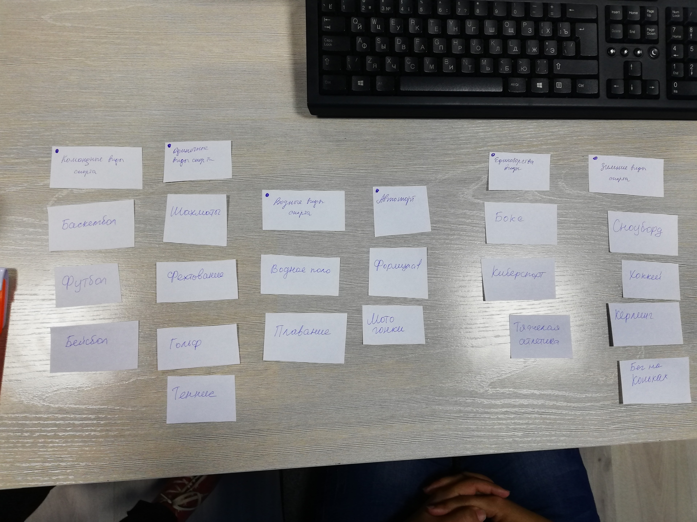

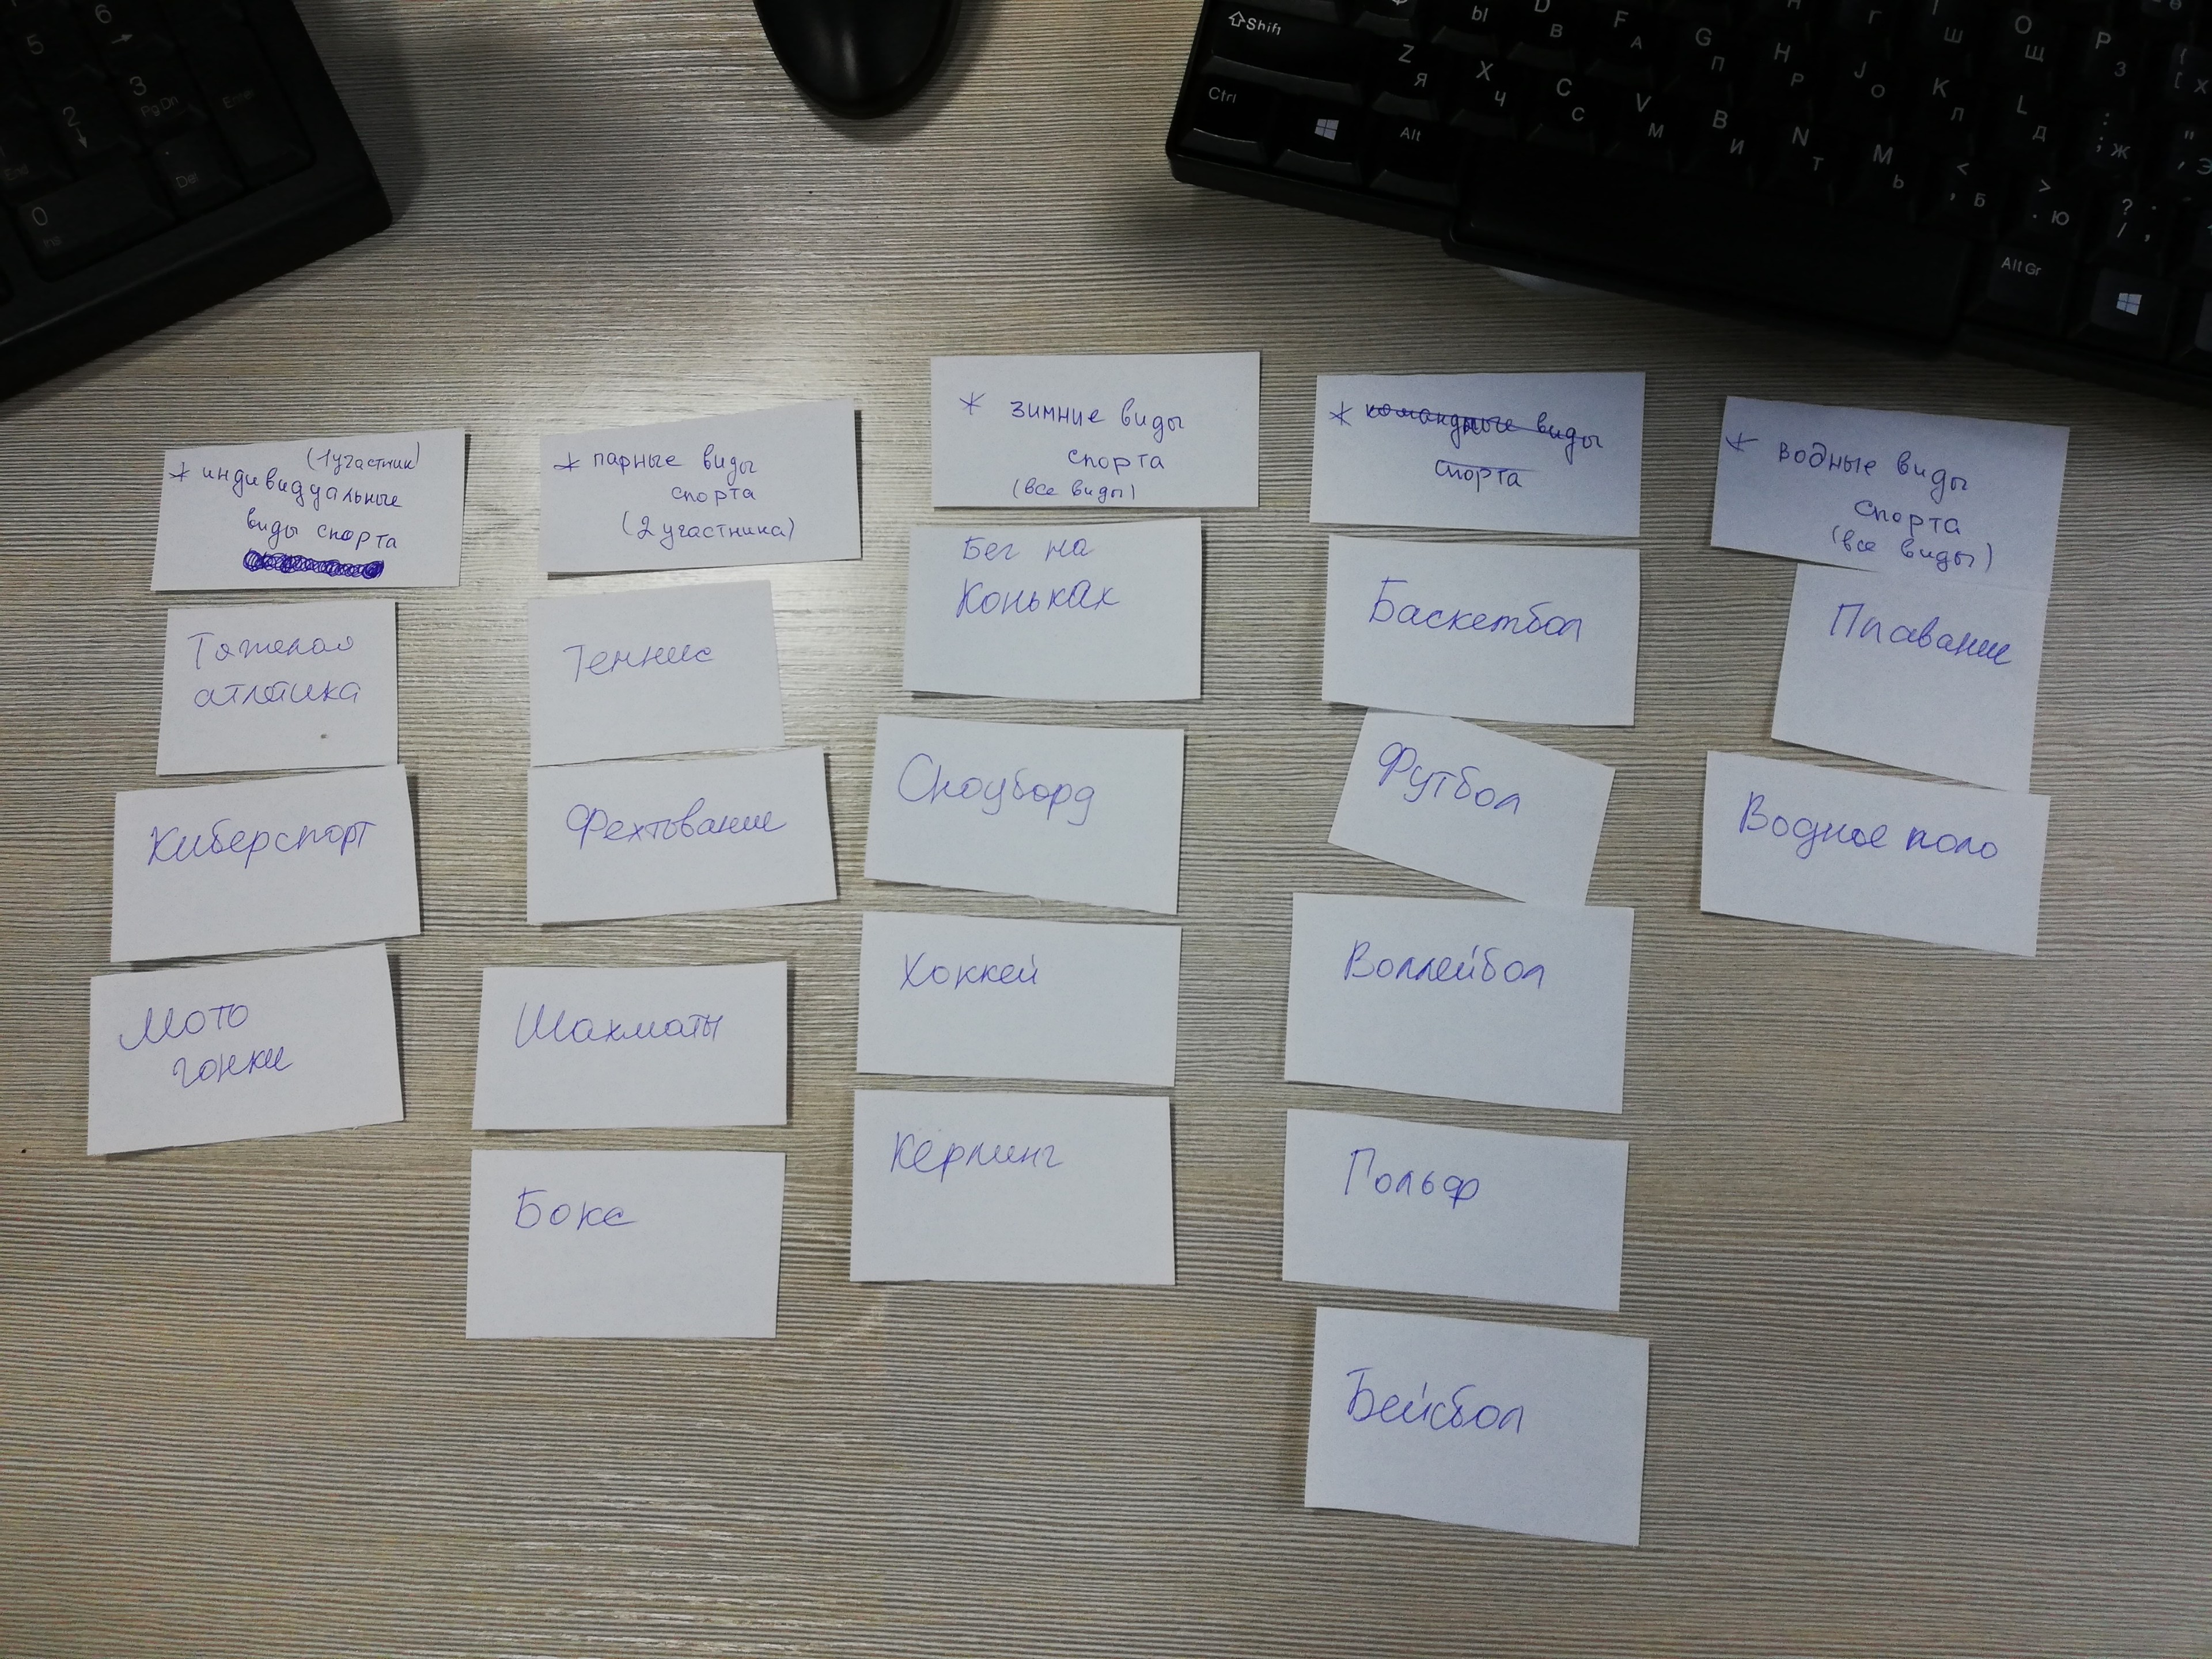

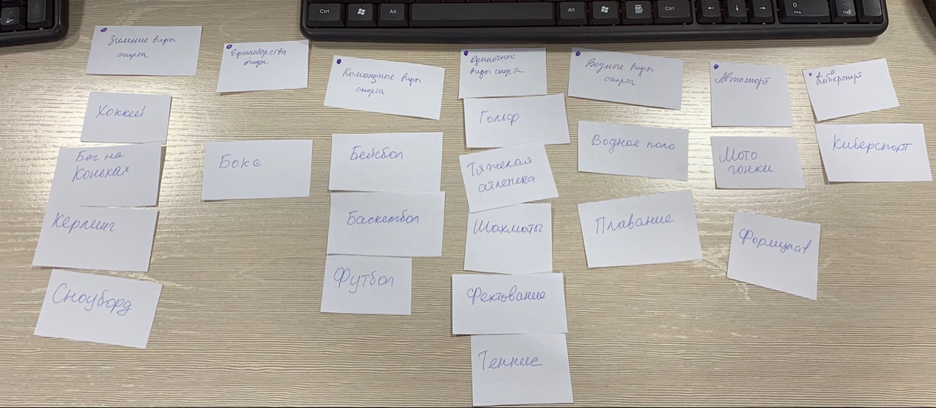

**Разработка ИА:**

1. Объем доступной информации.
2. Создание структуры сайта
   1. Структуры:
      * 1. Иерархия
        2. Полотно
        3. Слайдер
        4. Звезда
        5. Бэнто-бокс
   2. Группировка и/или классификация данных
      1. тематическая;
      2. по назначению;
      3. аудиторная;
      4. метафорическая и т.д.
3. Выбор названии для элементов сайта
4. Создание карты сайта
   1. Карта сайта может быть **Плоской** или **Глубокой** и/или Гибридной(иерархической)

Инструменты

<https://www.mockplus.com/>

<https://wireframe.cc/>

<https://balsamiq.cloud/>

<https://www.framer.com/forms/windows>

<https://mockflow.com/>

<https://tumult.com/hype/>

“Содержание — контент сайта. Определяется количеством и качеством функциональности и информации сайта. Определение эффективного контента также связано с целями и задачами ресурса. Контент должен удовлетворять потребности бизнеса (заказчика) и потребителя, поэтому, наряду с уникальностью учитывается и информативность.” -

<https://moluch.ru/archive/159/44773/>



**24/08/19 Планирование тестирования, метрики**

Тестирование удобства дизайна делится 2 группы:

* + Модерируемое - когда тестирующий наблюдает за процессом тестирования
  + Не модерируемое - когда тестирующий НЕ наблюдает за процессом тестирования

Для адекватной оценки дизайна желательно проводить тесты и с 1 и со 2 групп.

Виды тестирования (на самом деле можно придумывать и самому как тестировать, но есть некий базовый набор который очень желательно провести):

* + **5 секунд** - помогает протестировать визуальную иерархию - вы на 5 секунд показываете страницу, и после задаете вопросы о том, что успел запомнить пользователь - если ваша визуальная иерархия выстроена хорошо (то есть она есть), пользователь обычно запоминает около 3 важных вещей( важной инфы), если же в дизайне хаос - он запоминает что первым бросилось в глаза. ВАЖНО, заранее не говорить как вы обираетесь проводить тест, вместо “Я сейчас вам покажу страничку на 5 секунд, постарайтесь запомнить как можно больше” лучше начать с “Я сейчас вам кое что покажу”
  + **Тестирование навигации** - просите пользователя найти ту ли иную информацию, упор делаем на главное меню, например, “Куда вы нажмете чтобы найти материалы курса”

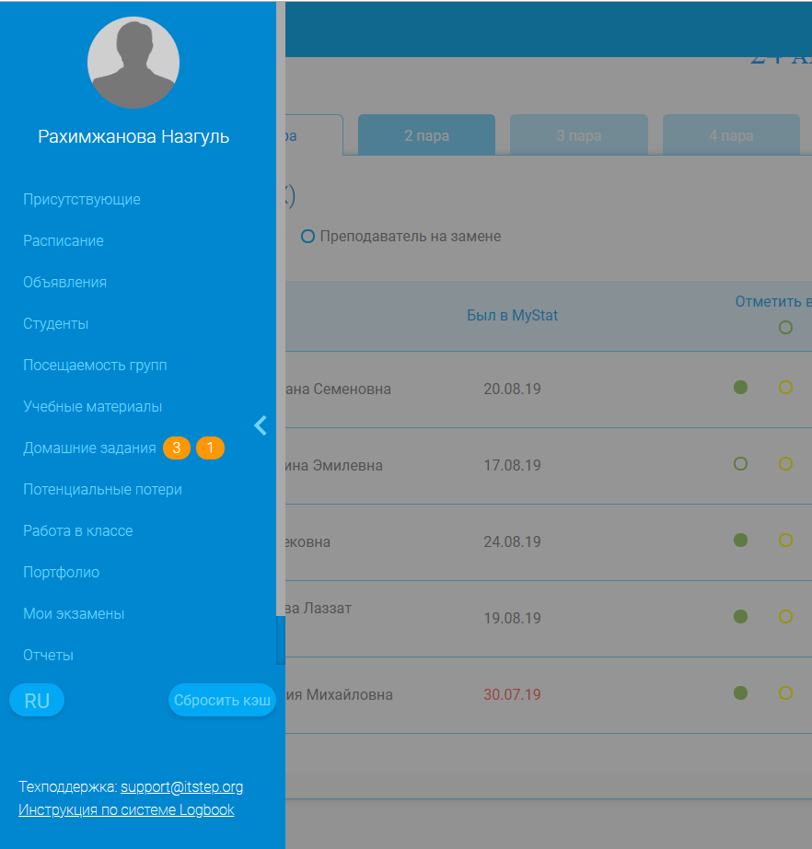

* **А / В тестирование** - идея этого теста показать 2 разных дизайна одному и тому же человеку и оценить какая из них лучше. ВАЖНО если вы тестируете интерфейс - менять одну вещь за раз,

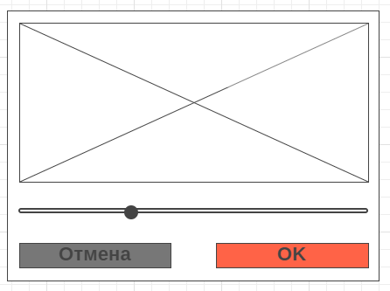

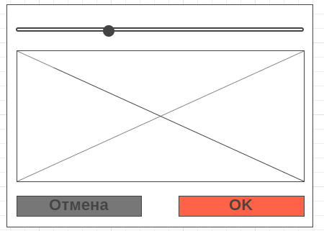

Например, на этих 2 картинках поменялось только расположение слайдера.

* **Опросник -**традиционный опросник, проводится с целью выявить первое впечатление о дизайне, ассоциации.

Модерируемое тестирование может проводится 2 путями - удалено и “в живую”. Удалено - когда вы наблюдаете за экраном пользователя посредством интернета, “в живую” - вы находитесь в одном помещении с пользователем.

Модерируемое тестирование “в живую” можно проводить 2 методами - **озвучивая** и **без озвучивания.**

**Модерируемое тестирование “в живую” озвучивая(с комментариями):**

Основная цель этого метода тестирования - понять “диалог” пользователя с вашей системой -то есть как он принимает решения, что ожидает увидеть. Процедура: вы обеспечиваете пользователя прототипом, кратко объясняете о чем ваш продукт, предоставляете сценарий и просите пользователя комментировать каждое его действие. Что мы ищем - фразы, на подобие - “Таак, мне нужно зарегистрироваться, хорошо, вот вижу кнопку справа, как обычно”, “Ооокей, мне надо создать список любимых книг, таак, скорее всего мне надо зайти в раздел Мои списки. Странно, тут нет кнопки создать список!?” - из второго комментария мы видим что пользователь предполагал найти “Создать список” к разделе Мои списки, но там его не оказалось и это его удивило - потенциальный промах дизайна ( я бы в 90% случаев переделала это место).

<https://www.youtube.com/watch?v=-h8hUtwkMCE&>

<https://youtu.be/-h8hUtwkMCE>

**Модерируемое тестирование “в живую” не озвучивая (не комментируя):**

Просим пользователя выполнить сценарий, смотрим на то как быстро и как точно он выполнил задачи.

<https://www.youtube.com/watch?v=0YL0xoSmyZI&>

<https://youtu.be/0YL0xoSmyZI>

**31/08/19 Тестирование пользователей**

**Советы по проведению тестирования с участием пользователя:**

* + Иметь кликабельный прототип
  + Не подсказывать правильное выполнение сценария
  + Вести аудио и/или видео запись
  + Формулировать сценарий как проблемную задачу, например вместо - Зайдите на главную и кликните по ссылке Контакты, написать “Вы хотите уточнить сроки работы над проектом, как вы свяжетесь с дизайнером?” - отсюда вы увидите как пользователь попытается решить эту задачу, не факт что он перейдет в раздел Контакты сразу, возможно он зайдет в Прайс лист или в раздел Условия.

Платформа для Удаленного тестирования - [usabilityhub.com](https://usabilityhub.com/)

Инструмент для прототипирования - [balsamiq](https://paper.dropbox.com/ep/redirect/external-link?url=https%3A%2F%2Fbalsamiq.cloud%2F&hmac=hj7%2BcYrjPzNCwgSjAzRx7NoWMSSOBbAoRZRKHS%2FkBBk%3D)

**Примеры тестирования на** [**usabilityhub.com**](https://usabilityhub.com/)

Пример теста на первый клик - идея понять какой элемент на странице больше всего привлекает внимание

<https://app.usabilityhub.com/do/beee197c2fed/a86d>

Пример тестирования 5 Секунд, идея - понять что успел запомнить пользователь за 5 секунд ( время можно выбрать самому, но лучше не больше 5-ти, идеально 3-5), оценить визуальную иерархию

<https://app.usabilityhub.com/do/b20b50b0f4b1/f670>

Пример тестирования Навигация, идея - убедиться понимает ли пользователь меню которое мы создали

<https://app.usabilityhub.com/do/5ec0f957383e/bb75>

Пример тестирования Предпочтение, идея - понять какой из представленных вариантов дизайна больше нравится/ассоциируется у пользователя с определенной темой

<https://app.usabilityhub.com/do/33a12ae6d51f/de74>

<https://app.usabilityhub.com/do/48c6837a3b8/67f1>

Активные ссылки на тестирования:

<https://app.usabilityhub.com/do/97e3dae24152/a859>

<https://app.usabilityhub.com/do/a8718e2a9172/1c7>

<https://app.usabilityhub.com/do/f204f608f621/f3db>

<https://app.usabilityhub.com/do/6094403a3c9d/aa52>

**07/09/19 Создание UI**

На данном этапе у нас есть результаты тестирования,

<http://sashakolesnik.com/project/kaspi-travel>

<https://pushapp.ru/blog/65-%D0%BF%D0%BE%D0%BB%D0%B5%D0%B7%D0%BD%D1%8B%D1%85-%D1%80%D0%B5%D1%81%D1%83%D1%80%D1%81%D0%BE%D0%B2-%D0%B4%D0%BB%D1%8F-ux-ui-%D0%B4%D0%B8%D0%B7%D0%B0%D0%B9%D0%BD%D0%B5%D1%80%D0%B0/>

Мы создаем дизайн сегодня

**На следующей неделе у нас 2 активности:**

* + Собрать портфолио UX/UI дизайнера
  + Защитить курсовую работу

**Для портфолио нужно удостовериться что следующие работы выполнены:**

* +  Идея проекта ( краткое описание)
  +  Конкурентный анализ с выводами
  +  Результаты опроса пользователей - карты эмпатии
  +  Истории пользователей и сценарий
  +  Архитектура сайта - дерево сайта, связанные между собой страницы
  +  Wireframe-ы
  +  Прототип
  +  Результаты тестирования
  +  МoodBoard (МудБоард)
  +  Style Guideline ( Руководство по стилю)
  +  Визуальный дизайн основных страниц / скринов